PROCEDIMIENTO PARA NUEVO CORREO ELECTRÓNICO DE GOBIERNO

Aprobado por:
Nombre:
Fecha:
Firma:
- Objeto y Ámbito de Aplicación
El procedimiento tiene por objeto crear una nueva cuenta de Correo Electrónico de Gobierno.
La Subdirección de Planificación Social, Informática y Sistemas (SPSIS) es intermediaria ante la Dirección de Informática y Comunicaciones (DIC) para la gestión de claves y cuentas de correo de Gobierno.
El personal de la Subsecretaría de Desarrollo Social deberá solicitar a la SPSIS la creación de una nueva cuenta de correo oficial.

- Procedimiento
Los usuarios deben enviar una solicitud, por medio de CCOO, a la SPSIS quien centraliza los pedidos y los reenvía la DIC, quien efectivamente crea la cuenta de correo y la informa a la SPSIS. Finalmente esta última envía la nueva cuenta, usuario y clave al usuario.
  - Envío de Solicitud
    - Ingresar al Escritorio Único de GDE en http://eu.gde.mendoza.gov.ar
    - Ingresar al Módulo CCOO, clic en Iniciar documento
    - En Documento Electrónico, en Buscar escribir “correo”, desplegar el grupo Comunicaciones, seleccionar “Solicitud de Correo… SC”
    - Hacer clic en Producir yo mismo.
Aparecerá el siguiente mensaje:
Hacer clic en Sí.

    - Escribir en Referencia “Nuevo Correo de Gobierno – NombreApellido” y completar en el formulario los datos solicitados.

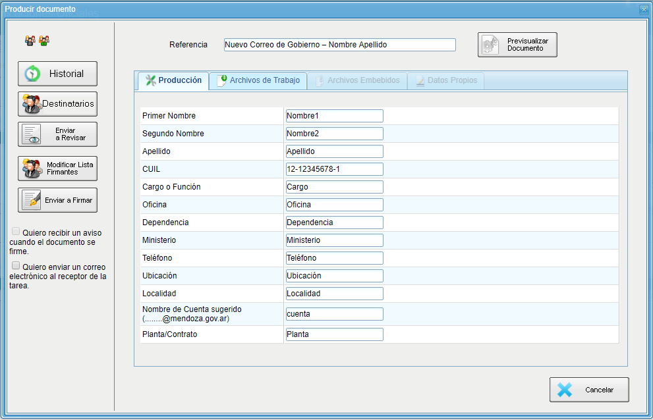
    - Hacer clic en Destinatarios, y escribir el nombre del destinatario de la solicitud, y seleccionarlo de la lista, si necesita agregar más destinatarios, hacer clic en +.
Aceptar.
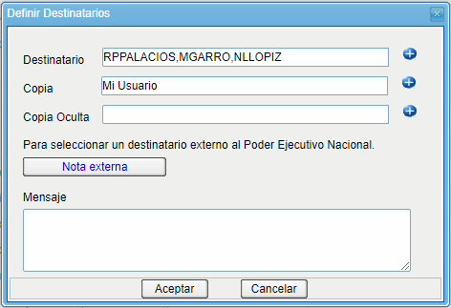
En Destinatario: Paola Palacios, María Garro y Norberto Llopiz.
En Copia, escribir su propio usuario, para recibir copia de la nota firmada.

    - Hacer clic en Modificar Lista Firmantes
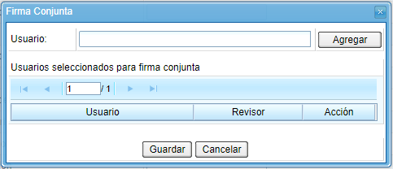
El documento es de Firma Conjunta, tendrá la firma del usuario solicitante y la de su Superior.
Deberán agregarse en ese orden: primero el usuario y luego su superior.
En Usuario escribir su nombre y seleccionarse de la lista, luego clic en Agregar.
Aparecerá el siguiente mensaje:
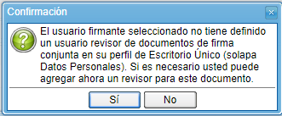
Hacer clic en No.
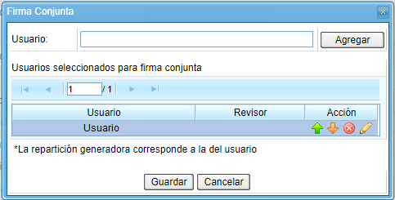
Ahora agregamos al Superior.
En Usuario escribir el nombre del Superior, seleccionarlo de la lista y clic en Agregar.
Nuevamente aparecerá el mensaje:
Hacer clic en No.

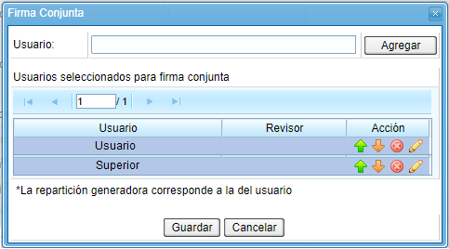
Hacer clic en Guardar.

    - Hacer clic en Enviar a Firmar.
    - Aparecerá la siguiente ventana:
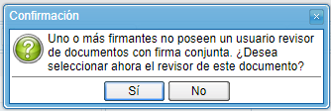
Hacer clic en No.
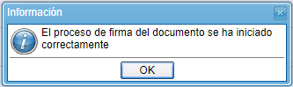
Hacer clic en Ok.

    - Volveremos a Mis Tareas, y veremos como tarea pendiente Firmar Documento
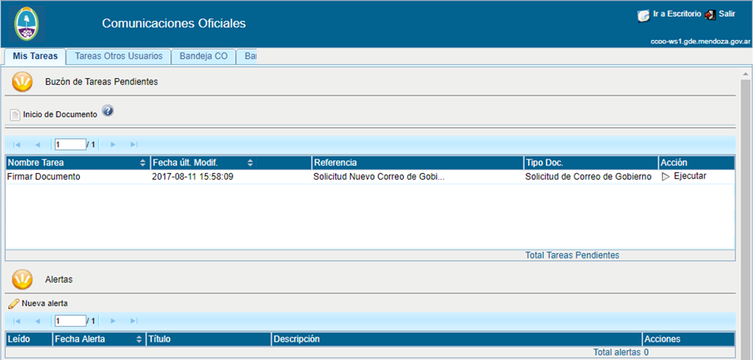
Para Ejecutar esta tarea, hacemos clic en el triángulo.

Se abrirá la venta de Firma.
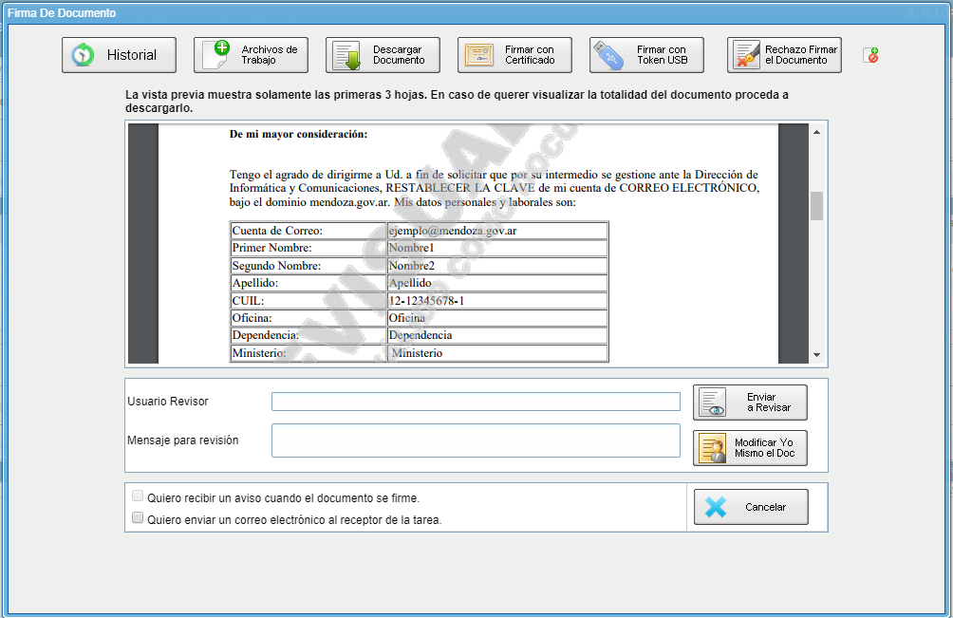
Revisar que los datos sean correctos. En caso de errores hacer clic en Modificar Yo Mismo el Doc.
Finalmente, si todo es correcto hacer clic en Firmar con Certificado.
    - Ahora la nota deberá firmarla su Superior, quien tendrá la tarea pendiente Firmar documento.
    - Puede verificar la copia firmada de la solicitud en la Bandeja CO.
  - Recepción del Usuario y Clave
    - En el Módulo CCOO, en la Bandeja CO, recibirá la Respuesta de la SPSIS donde se le comunicará su nueva cuenta, el Usuario y la Clave.

